DANH SÁCH TÀI SẢN BÁN ĐẤU GIÁ
(Theo Thông báo về bán tài sản số 1679/TB-THADS,KV8 ngày 26/5/2026 của Chấp hành viên Thi hành án dân sự tỉnh Phú Thọ)

STT | Tên máy móc thiết bị | Số lượng | Hình ảnh
1 | Máy lắp ráp thấu kính tự động | 1 | 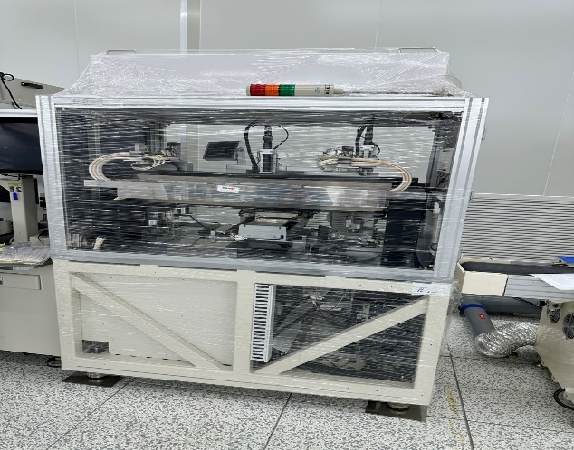
2 | Máy lắp ráp thấu kính tự động | 1 | 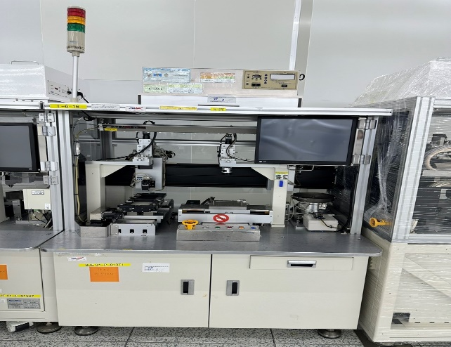
3 | Máy lắp ráp thấu kính | 1 | 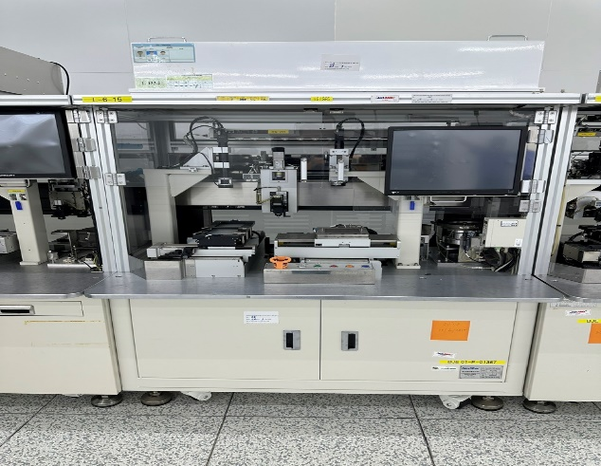
4 | Máy lắp ráp thấu kính | 1 | 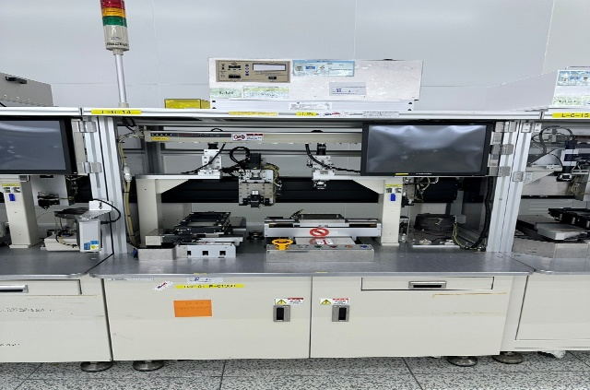
5 | Máy lắp ráp thấu kính | 1 | 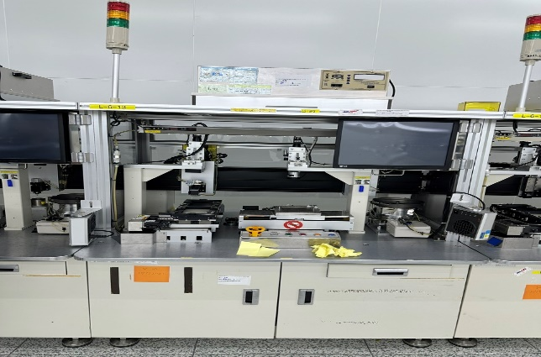
6 | Máy lắp ráp thấu kính | 1 | 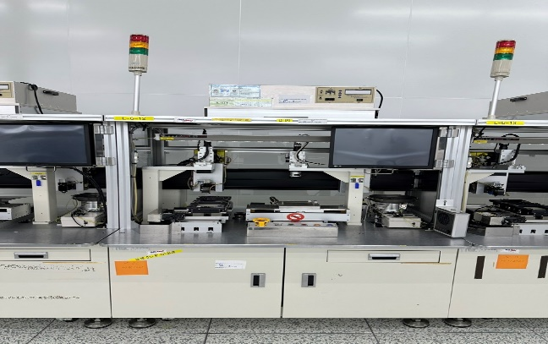
7 | Máy lắp ráp thấu kính | 1 | 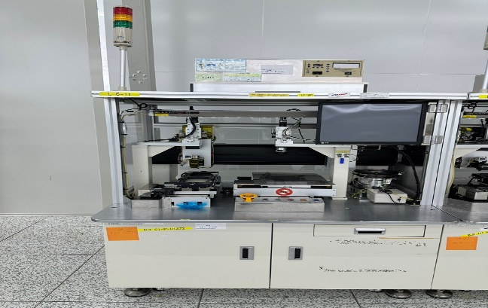
8 | Máy lắp ráp thấu kính | 1 | 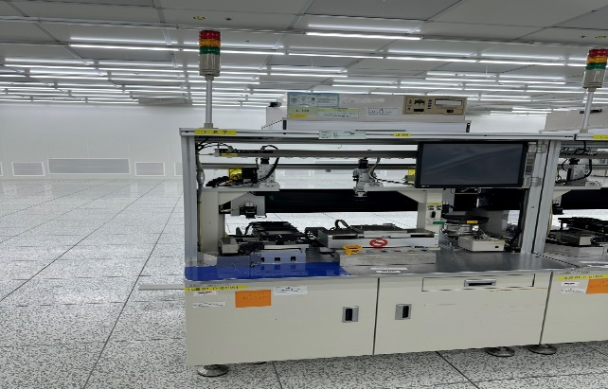
9 | Máy lắp ráp thấu kính | 1 | 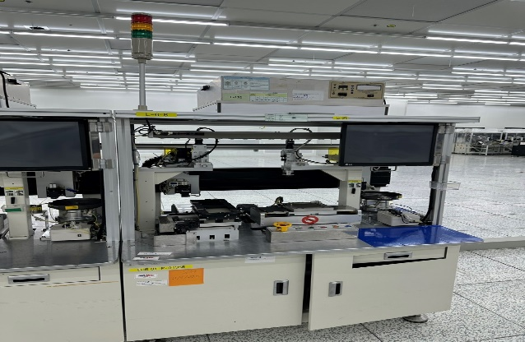
10 | Máy sắp xếp NVL viền thấu kính | 1 | 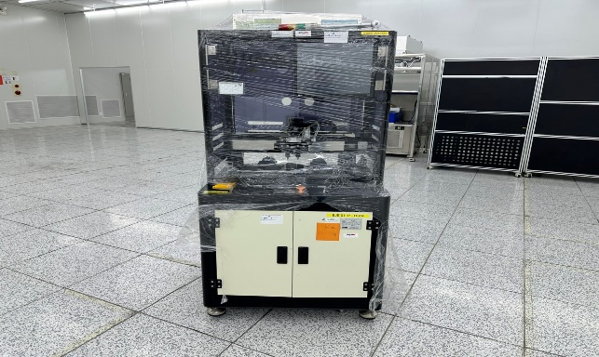
11 | Máy kiểm tra đặc tính của sản phẩm | 1 | 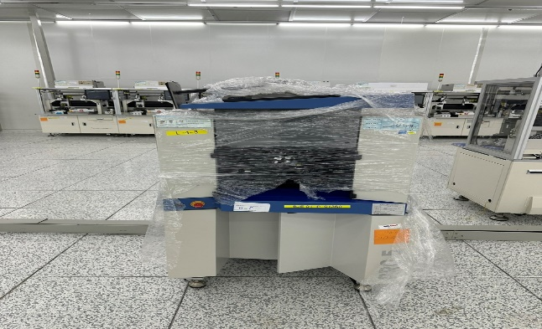
12 | Máy PSITD (L-1-2) | 1 | 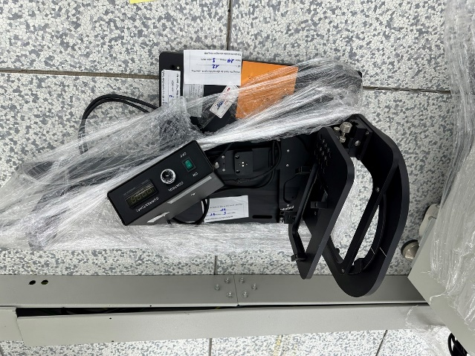
13 | Máy kiểm tra đặc tính của sản phẩm | 1 | 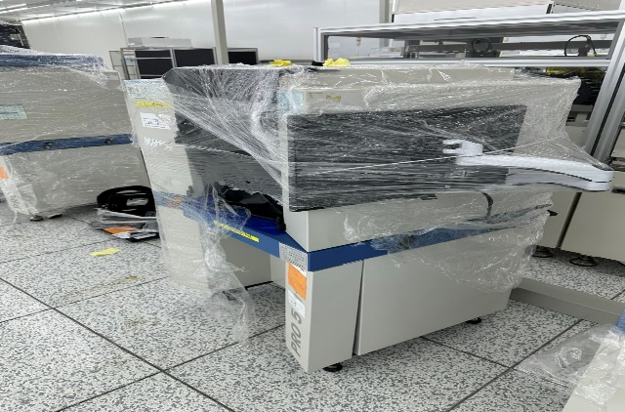
14 | Máy kiểm tra đặc tính của sản phẩm | 1 | 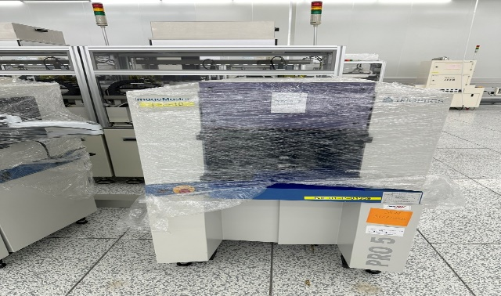
15 | Máy lắp ráp thấu kính tự động | 1 | 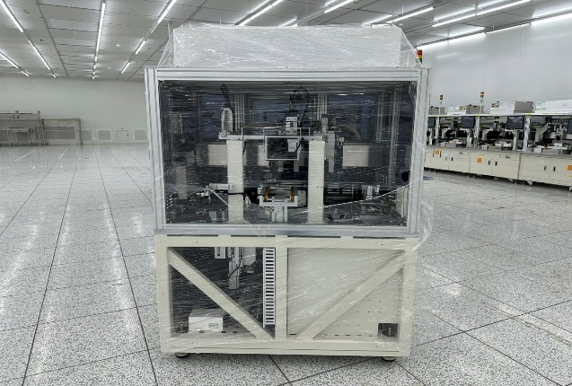
16 | Máy lắp ráp thấu kính tự động | 1 | 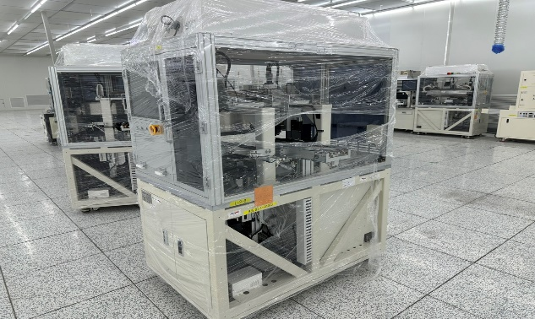
17 | Máy lắp ráp thấu kính tự động | 1 | 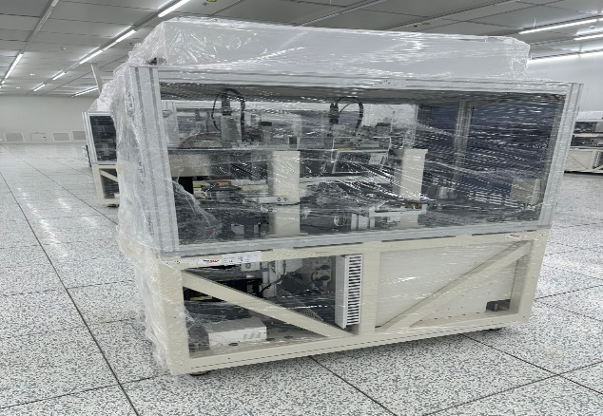
18 | Máy lắp ráp thấu kính tự động | 1 | 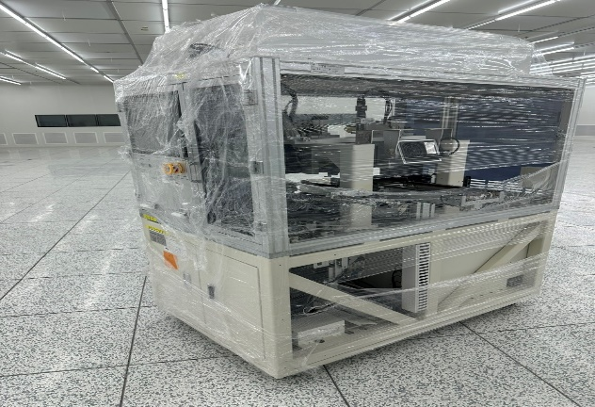
19 | Máy lắp ráp thấu kính tự động | 1 | 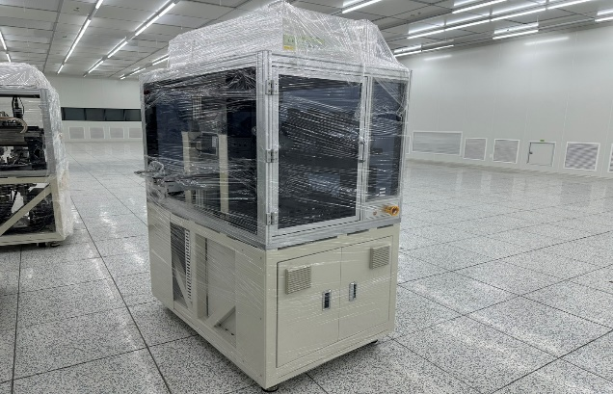
20 | Máy tra keo thấu kính | 1 | 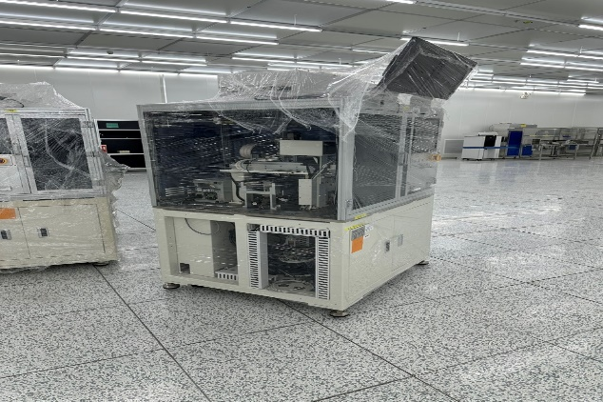
21 | Máy sấy nguyên vật liệu bằng tia UV | 1 | 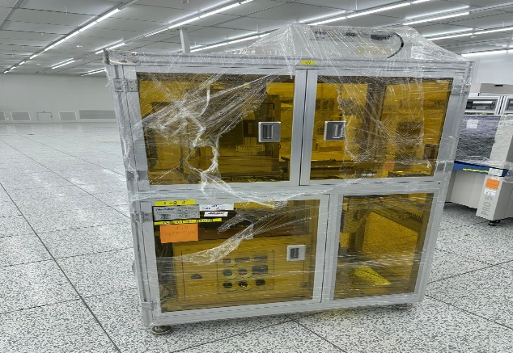
22 | Máy cắt thấu kính | 1 | 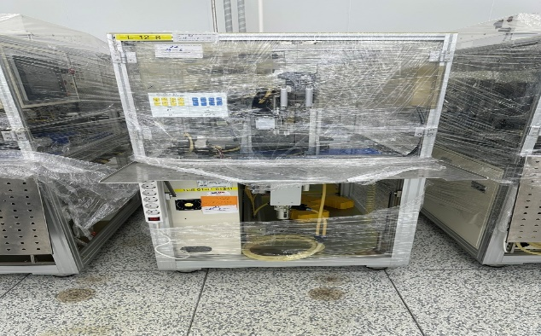
23 | Máy cắt thấu kính | 1 | 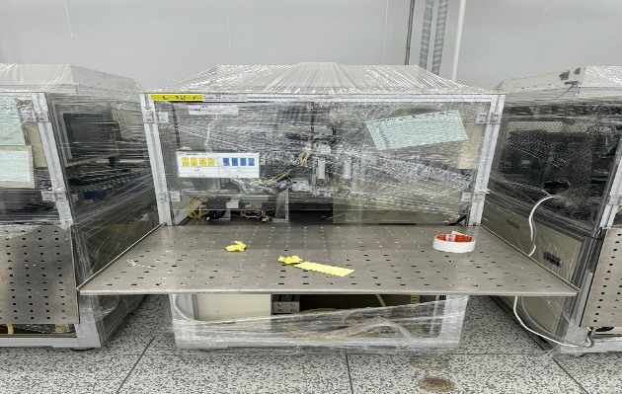
24 | Máy cắt thấu kính | 1 | 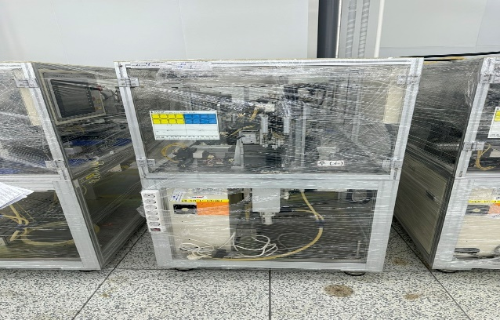
25 | Máy cắt thấu kính | 1 | 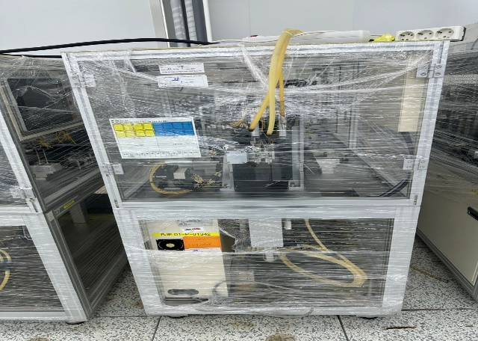
26 | Máy cắt thấu kính | 1 | 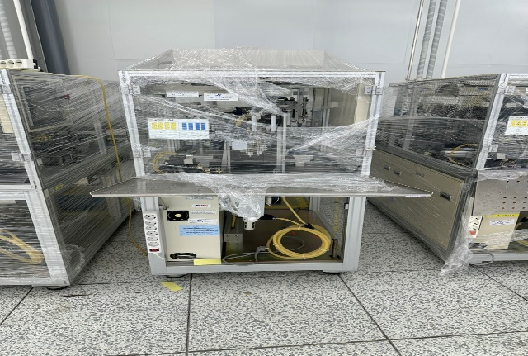
27 | Máy cắt thấu kính | 1 | 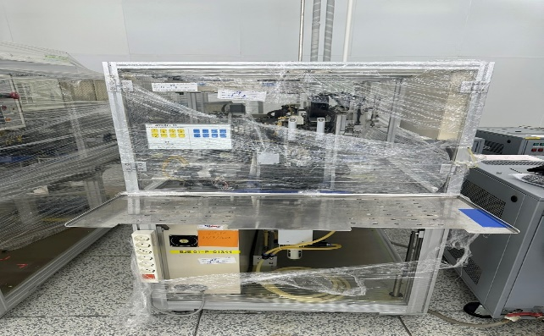
28 | Máy tráng phủ bề mặt thấu kính (chống phản xạ ánh sáng) | 1 | 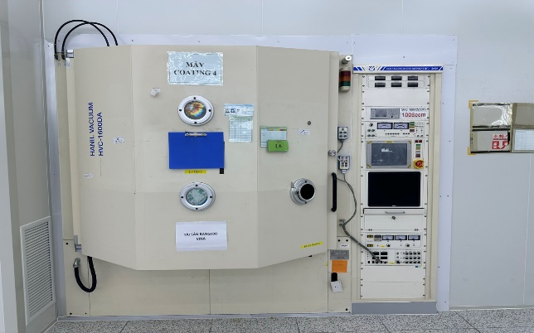  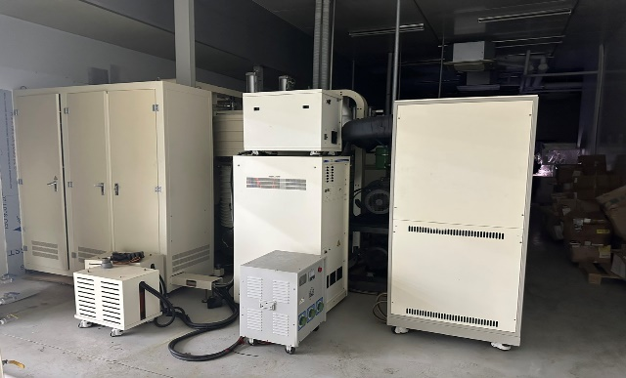
29 | Máy tráng phủ bề mặt thấu kính (chống phản xạ ánh sáng) | 1 | 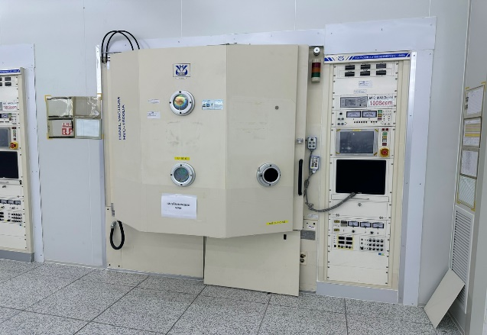  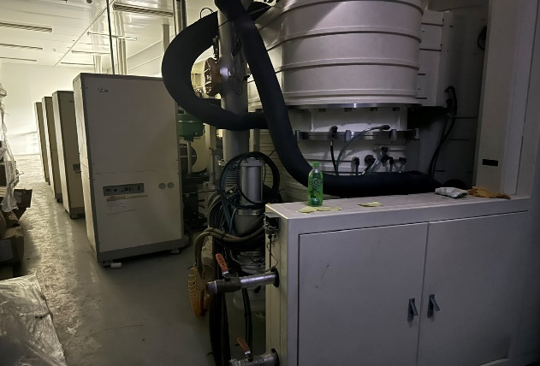
30 | Máy rửa (08 khoang) L-9-3 Bath Washer Machine | 1 | 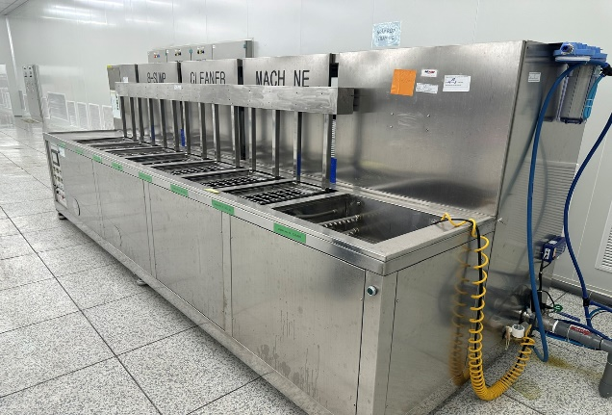
31 | Máy lắp ráp thấu kính tự động | 1 | 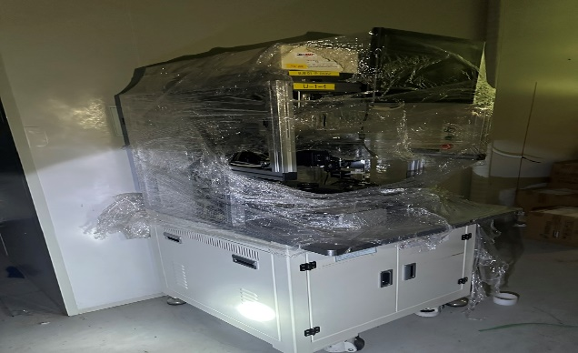
32 | Máy lắp ráp thấu kính tự động | 1 | 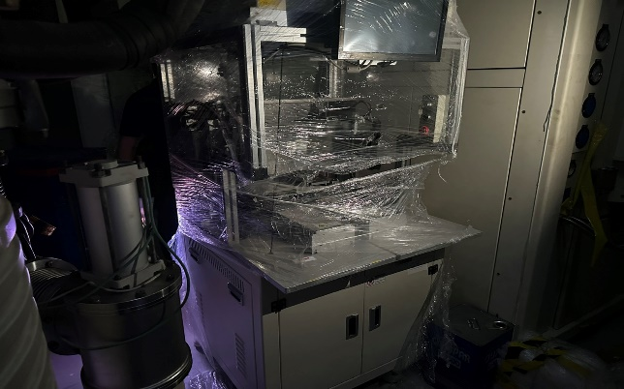
33 | Máy kiểm tra sản phẩm khi sản phẩm ở nhiệt độ và độ ẩm cao | 1 | 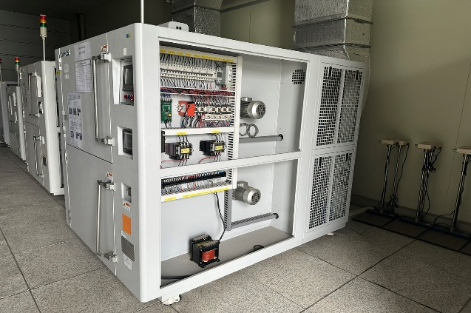
34 | Máy đo độ rung | 1 | 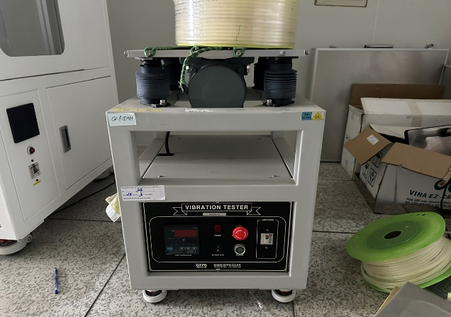
35 | Máy kiểm tra độ bền sản phẩm khi rơi tự do | 1 | 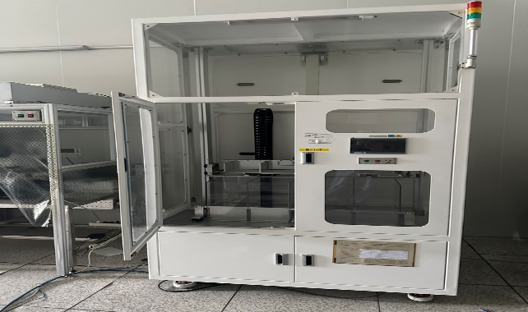
36 | Bộ kính hiển vi kĩ thuật số | 1 | 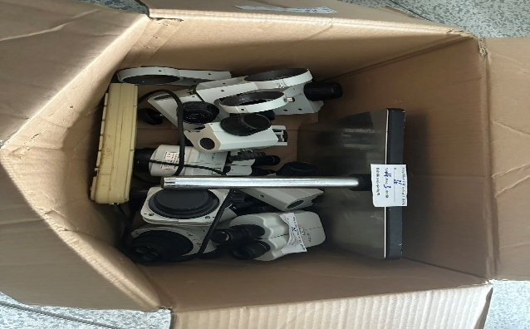
37 | Máy thổi bụi bám trên nguyên liệu | 1 | 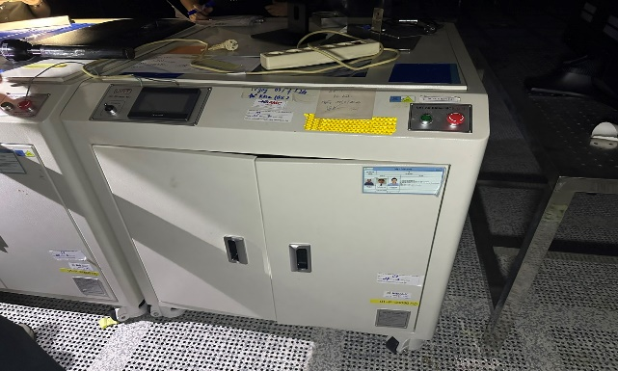
38 | Máy thổi bụi bám trên nguyên liệu | 1 | 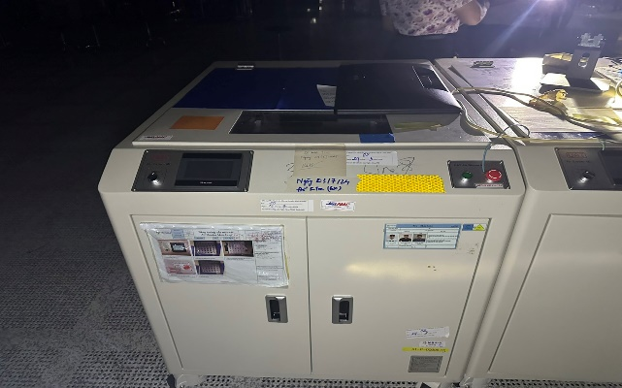
39 | Máy thổi bụi bám trên nguyên liệu | 1 | 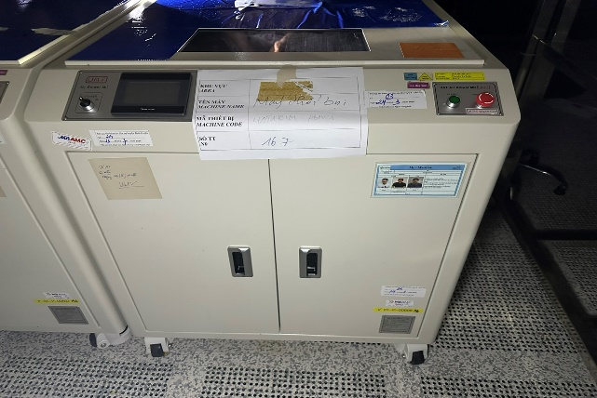
40 | Máy thổi bụi bám trên nguyên liệu | 1 | 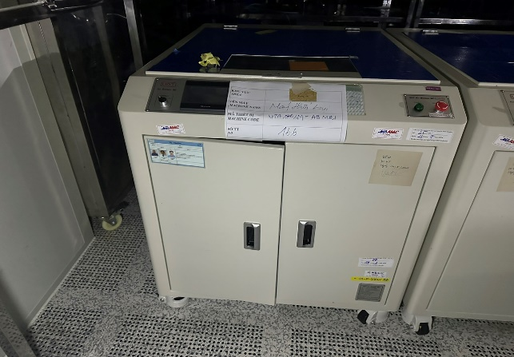
41 | Máy tra mỡ nguyên vật liệu | 1 | 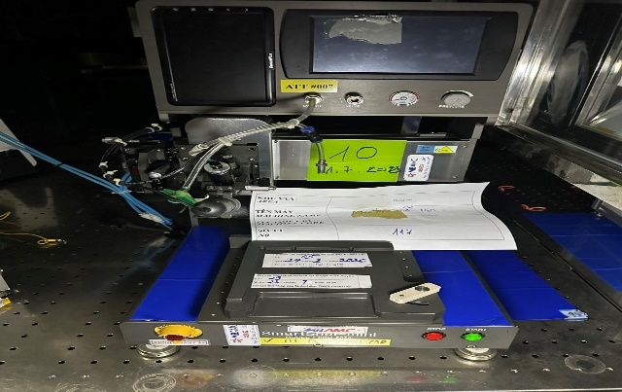
42 | Máy tra keo nguyên vật liệu | 1 | 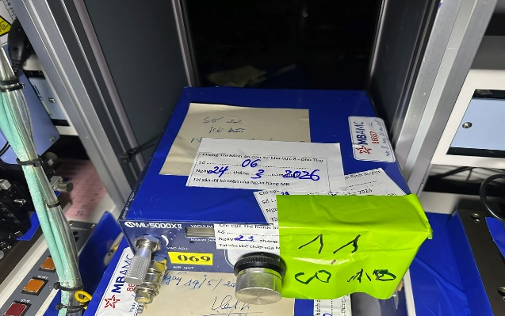
43 | Máy tra keo nguyên vật liệu | 1 | 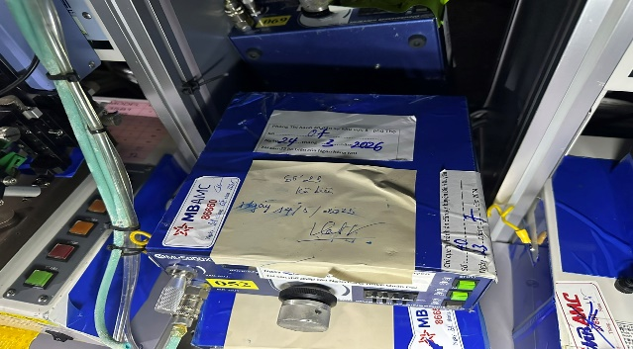
44 | Máy tra keo nguyên vật liệu | 1 | 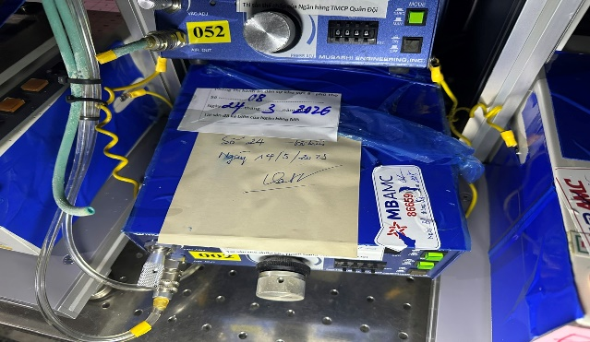
45 | Máy tra keo nguyên vật liệu | 1 | 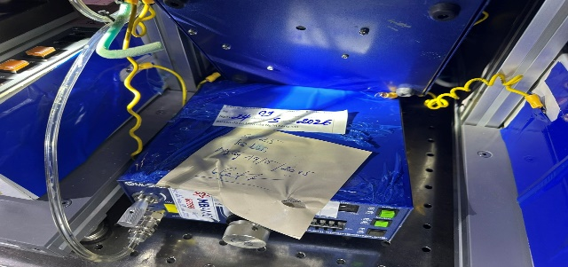
46 | Máy tra keo nguyên vật liệu | 1 | 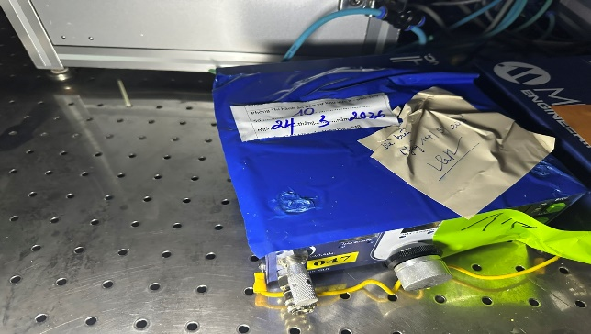
47 | Máy tra keo nguyên vật liệu | 1 | 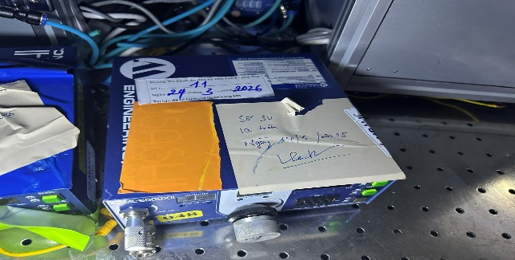
48 | Máy tra keo nguyên vật liệu | 1 | 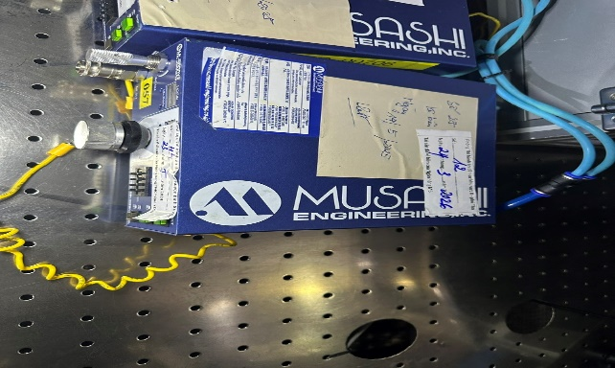
49 | Máy tra keo nguyên vật liệu | 1 | 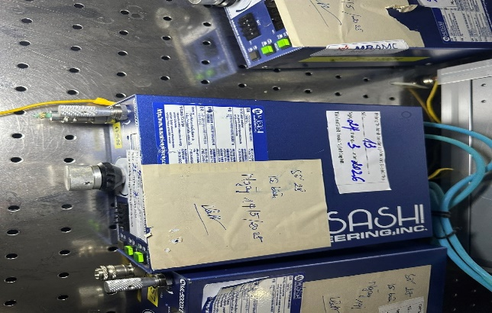
50 | Máy tra keo nguyên vật liệu | 1 | 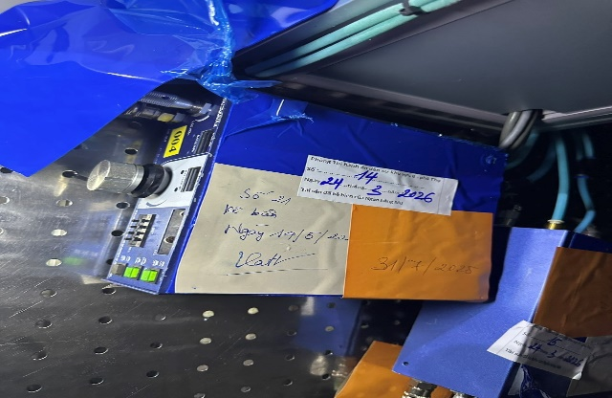
51 | Máy tra keo nguyên vật liệu | 1 | 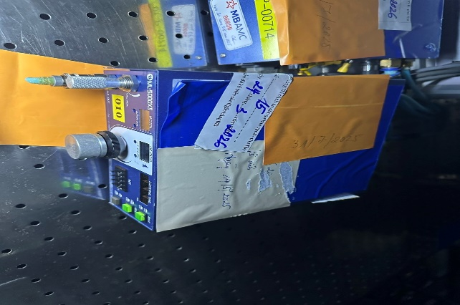
52 | Máy tra keo bắt bụi 2 trục SM220SX | 1 | 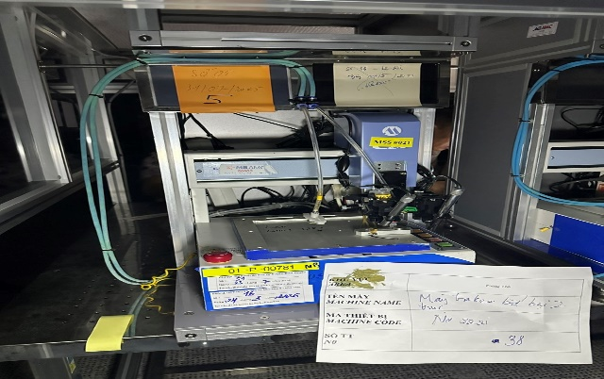
53 | Máy tra mỡ nguyên vật liệu | 1 | 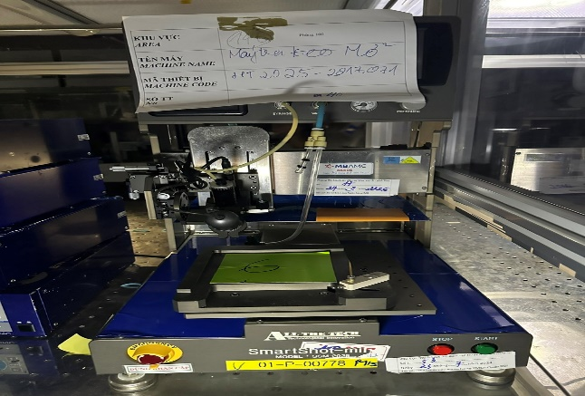
54 | Máy tra mỡ nguyên vật liệu | 1 | 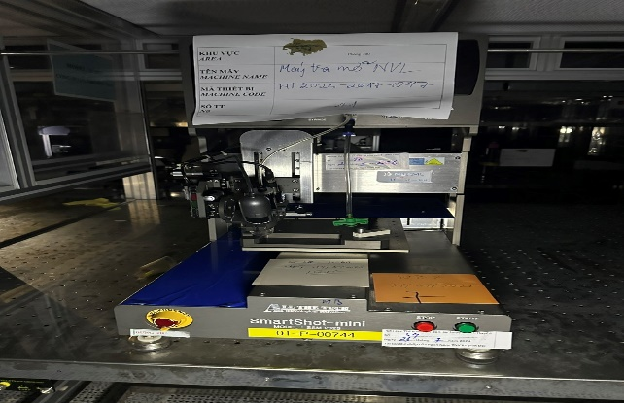
55 | Máy kiểm tra độ rung của sản phẩm | 1 | 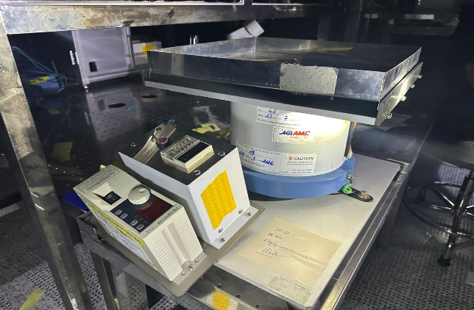
56 | Máy kiểm tra độ rung của sản phẩm | 1 | 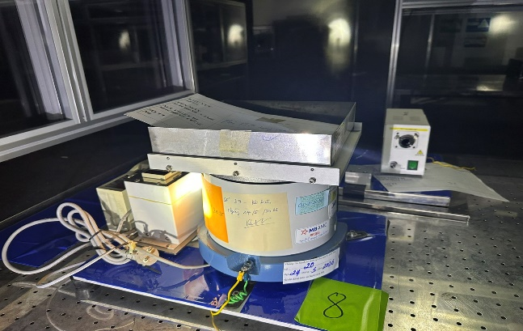
57 | Máy xoay thấu kính | 1 | 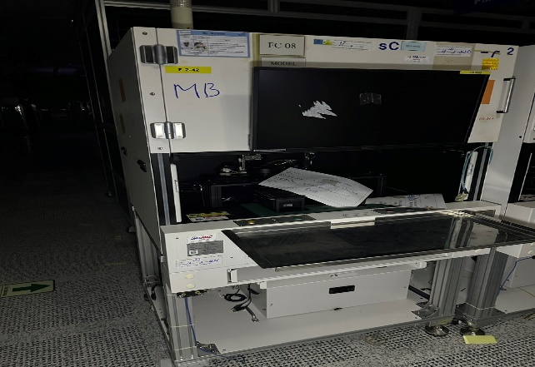
58 | Máy xoay thấu kính | 1 | 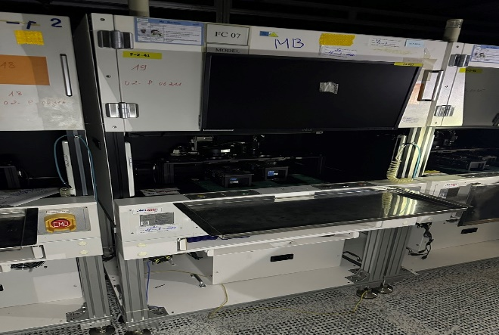
59 | Máy xoay thấu kính | 1 | 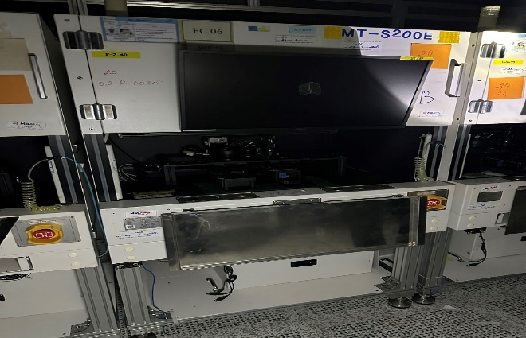
60 | Máy xoay thấu kính | 1 | 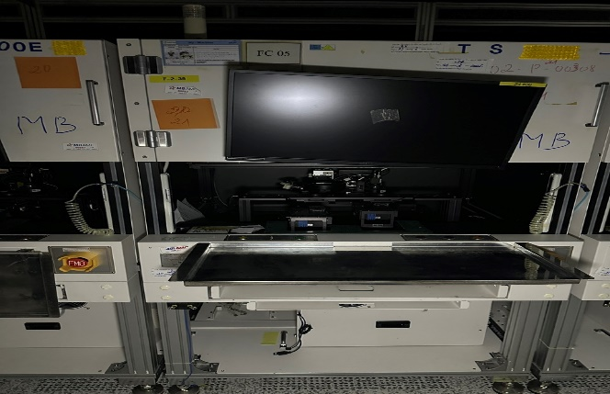
61 | Máy xoay thấu kính | 1 | 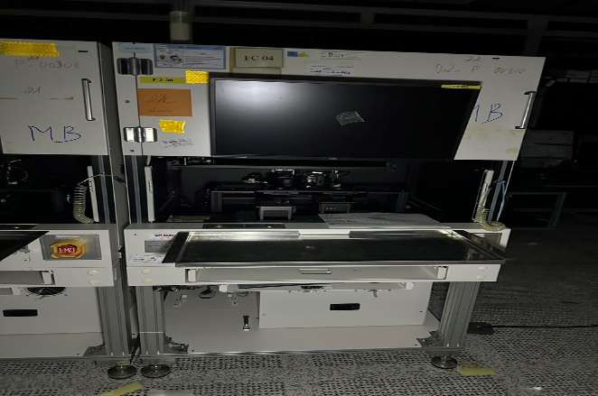
62 | Máy xoay thấu kính | 1 | 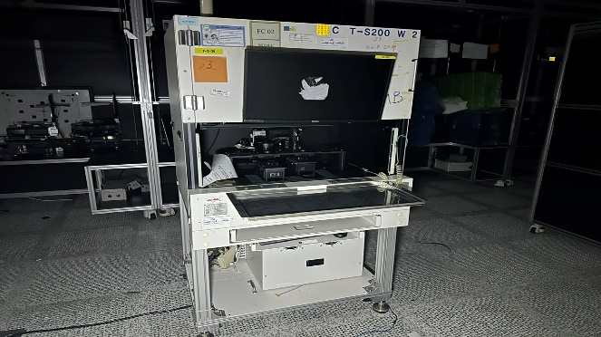
63 | Máy xoay thấu kính | 1 | 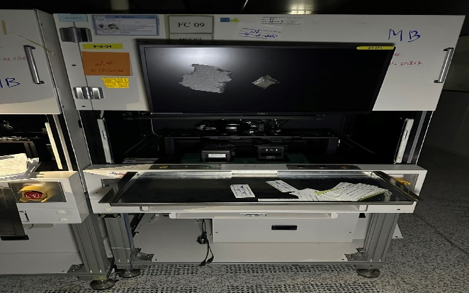
64 | Máy điều chỉnh tiêu cự của thấu kính | 1 | 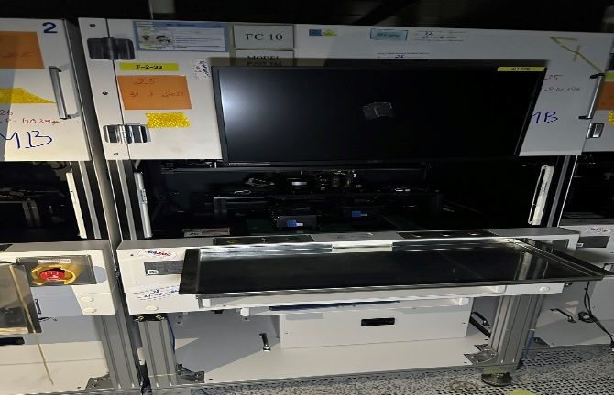
65 | Máy điều chỉnh tiêu cự của thấu kính | 1 | 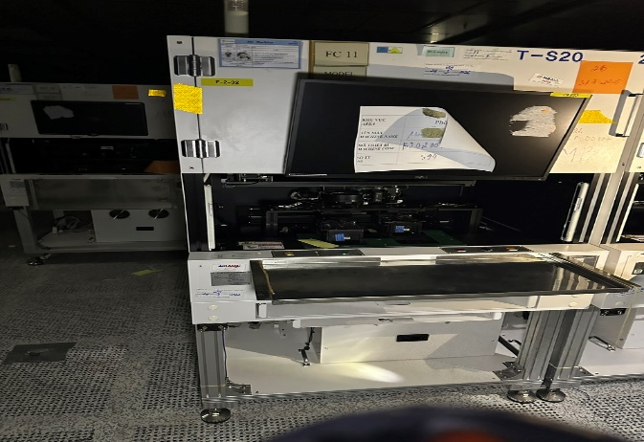
66 | Máy điều chỉnh tiêu cự của thấu kính | 1 | 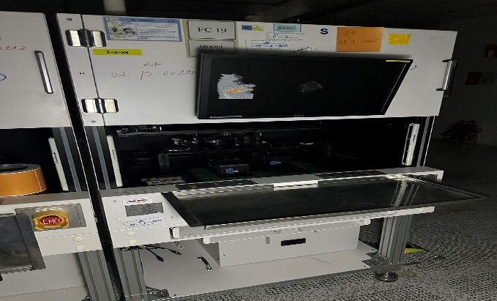
67 | Máy xoay thấu kính | 1 | 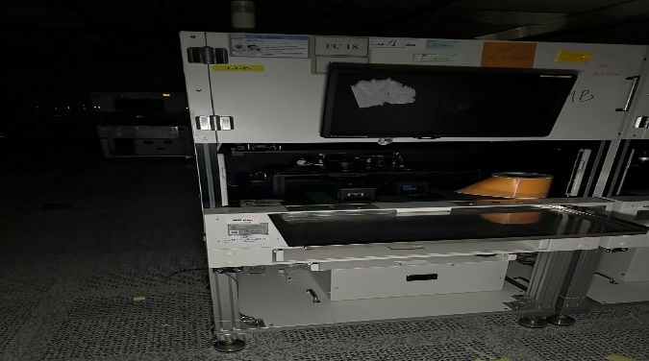
68 | Máy điều chỉnh tiêu cự của thấu kính | 1 | 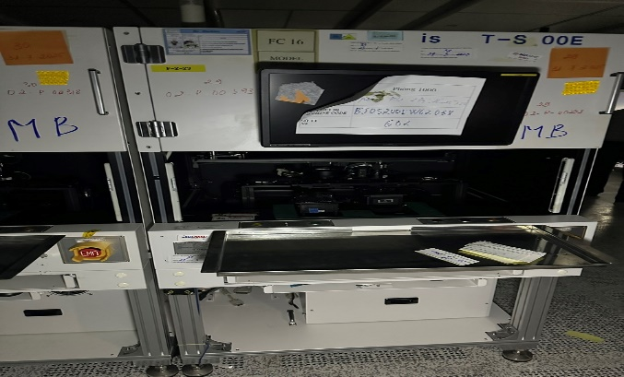
69 | Máy xoay thấu kính | 1 | 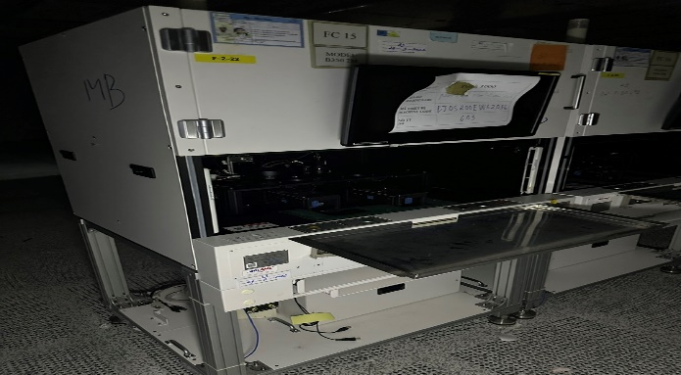
70 | Máy điều chỉnh tiêu cự của thấu kính | 1 | 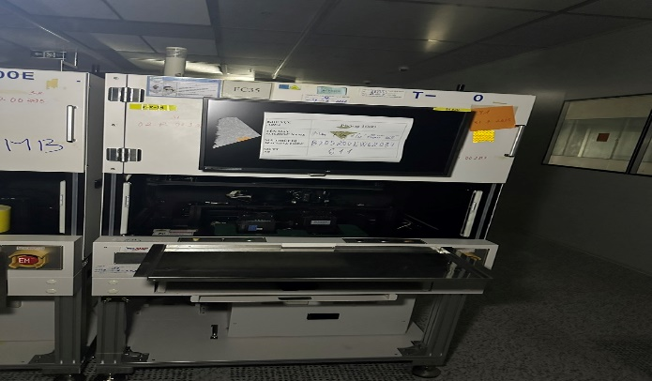
71 | Máy điều chỉnh tiêu cự của thấu kính | 1 | 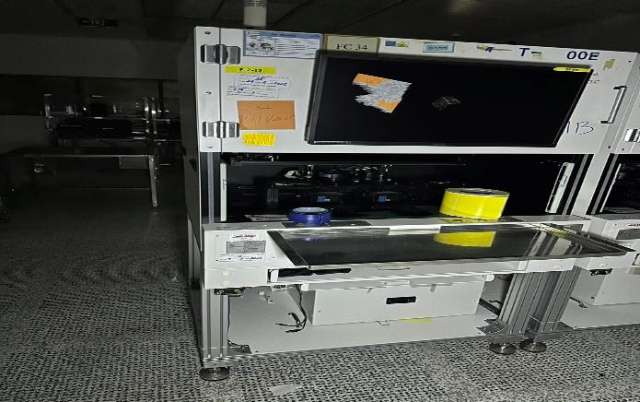
72 | Máy xoay thấu kính | 1 | 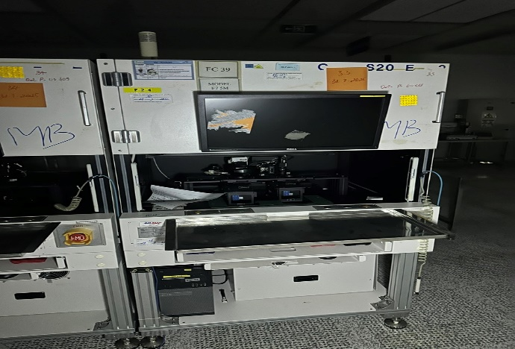
73 | Máy xoay thấu kính | 1 | 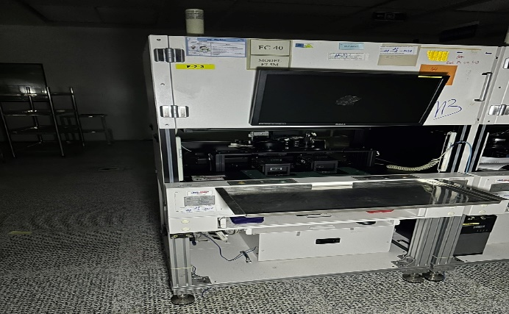
74 | Máy tra keo lens | 1 | 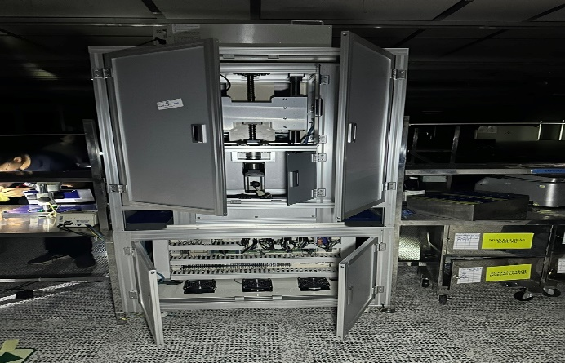
75 | Máy tra keo lens | 1 | 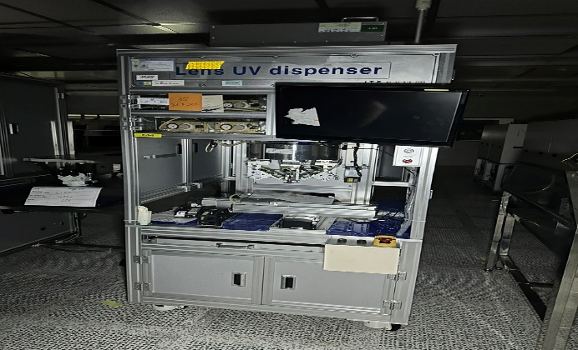
76 | Máy kiểm tra chất lượng hình ảnh thu được của thấu kính | 1 | 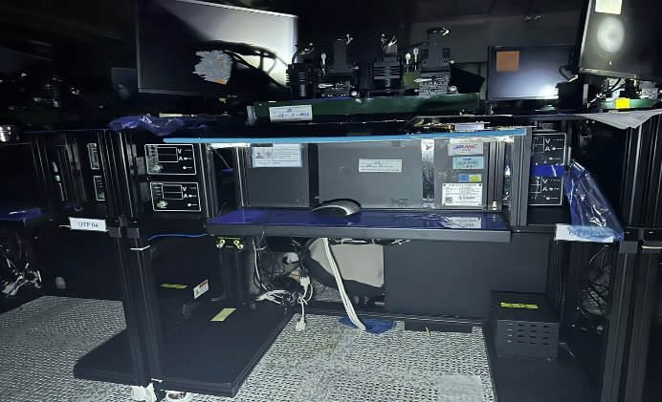
77 | Máy kiểm tra chất lượng hình ảnh thu được của thấu kính | 1 | 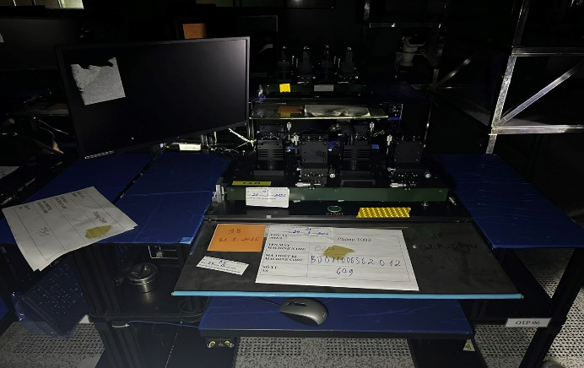
78 | Máy kiểm tra chất lượng hình ảnh thu được của thấu kính | 1 | 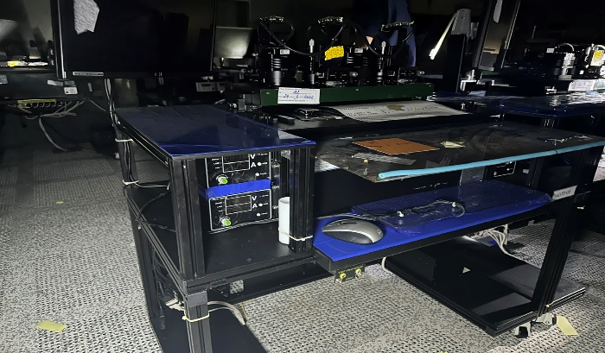
79 | Máy kiểm tra chất lượng hình ảnh thu được của thấu kính | 1 | 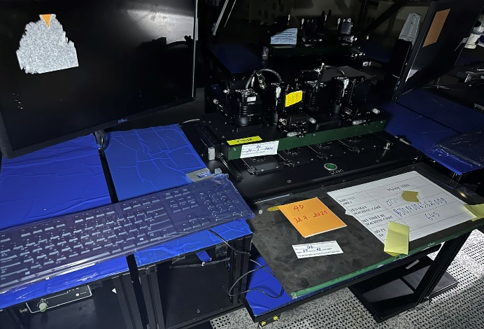
80 | Máy kiểm tra chất lượng hình ảnh thu được của thấu kính | 1 | 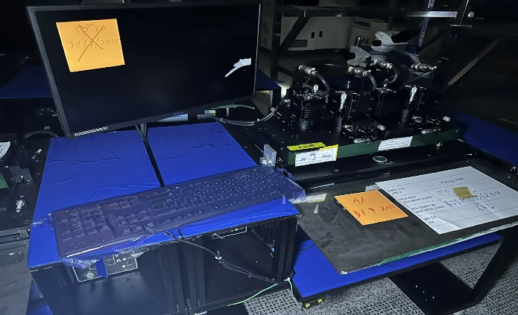
81 | Máy kiểm tra chất lượng hình ảnh thu được của thấu kính | 1 | 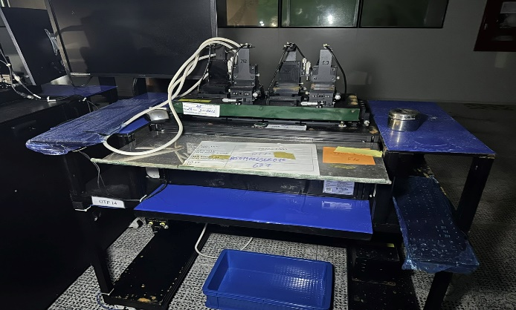
82 | Máy kiểm tra chất lượng hình ảnh thu được của thấu kính | 1 | 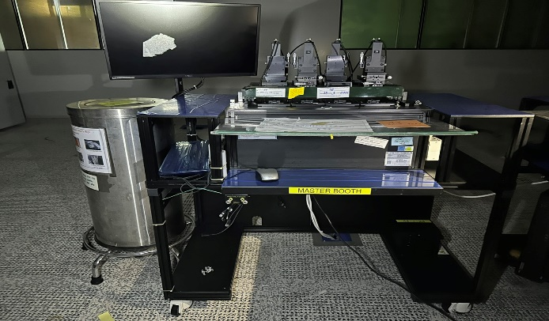
83 | Đèn chiếu sáng lắp vào buồng kiểm tra hình ảnh của máy kiểm tra hình ảnh | 1 | 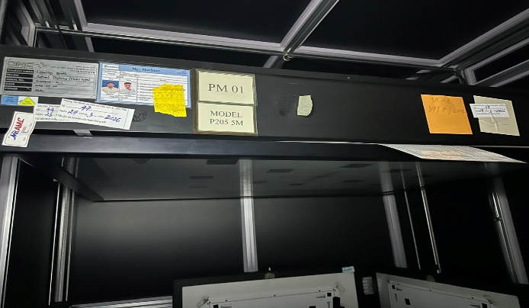
84 | Đèn chiếu sáng lắp vào buồng kiểm tra hình ảnh của máy kiểm tra hình ảnh | 1 | 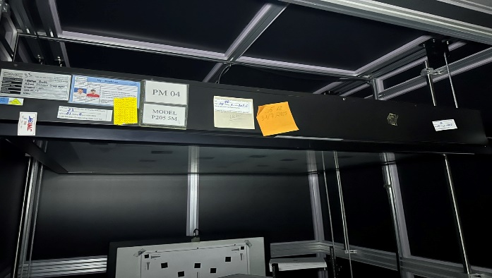
85 | Đèn chiếu sáng lắp vào buồng kiểm tra hình ảnh của máy kiểm tra hình ảnh | 1 | 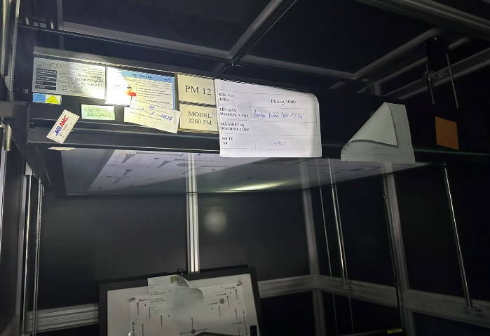
86 | Đèn chiếu sáng lắp vào buồng kiểm tra hình ảnh của máy kiểm tra hình ảnh | 1 | 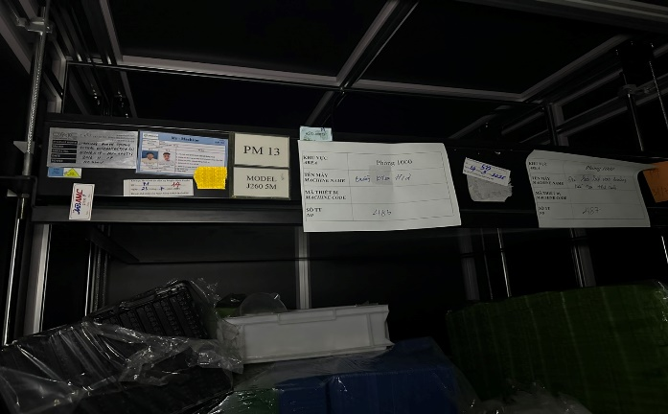
87 | Đèn chiếu sáng lắp vào buồng kiểm tra hình ảnh của máy kiểm tra hình ảnh | 1 | 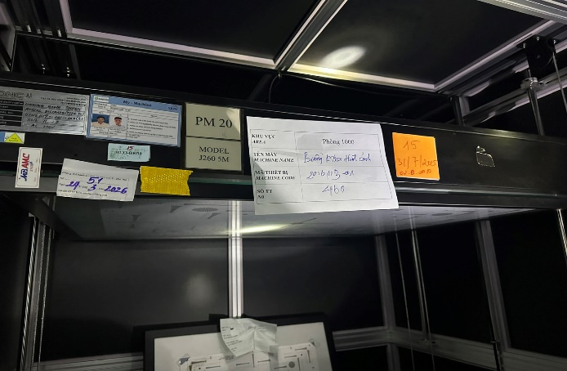
88 | Đèn chiếu sáng lắp vào buồng kiểm tra hình ảnh của máy kiểm tra hình ảnh | 1 | 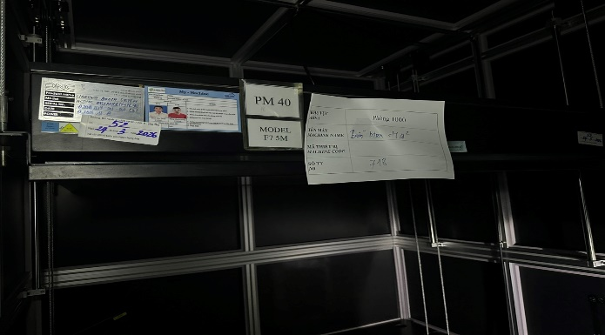
89 | Máy đóng gói sản phẩm | 1 | 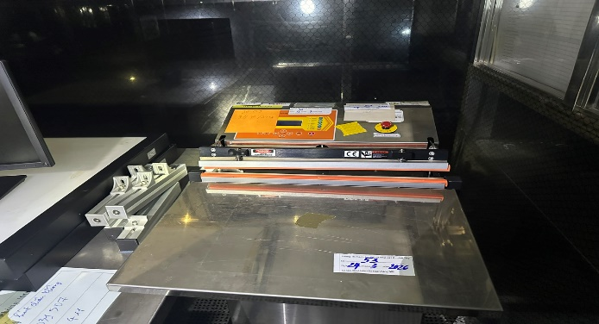
90 | Máy in mã vạch hiệu ZEBRA ZT 410 | 1 | 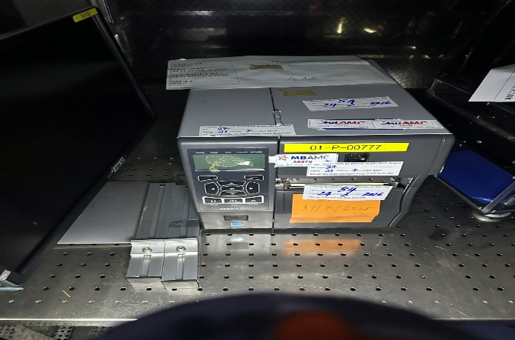
91 | Máy đóng gói sản phẩm | 1 | 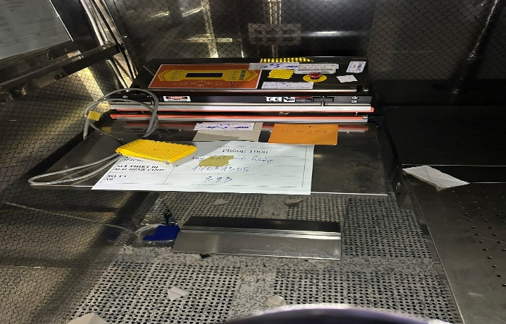
92 | Máy kiểm tra điện trở nguyên vật liệu | 1 | 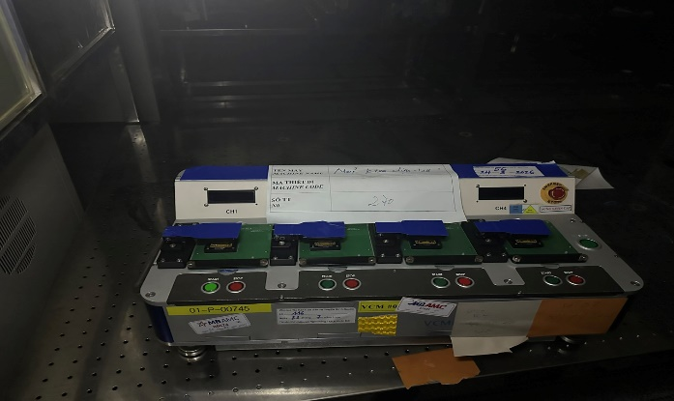
93 | Máy kiểm tra điện trở nguyên vật liệu | 1 | 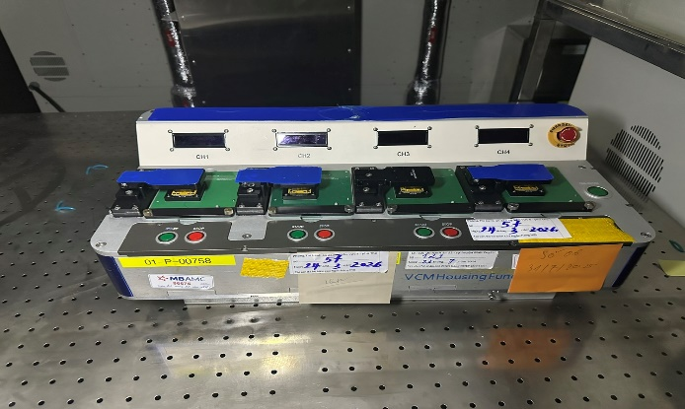
94 | Máy uốn bản mạch | 1 | 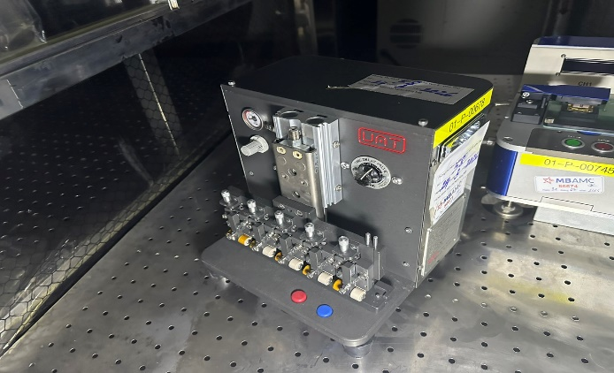
95 | Máy tra keo nguyên vật liệu | 1 | 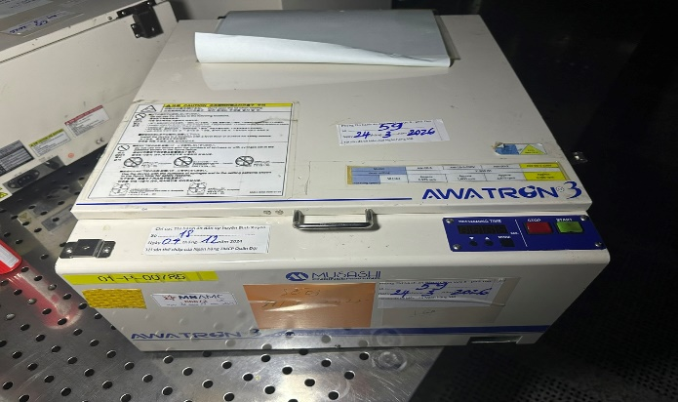
96 | Máy tra keo nguyên vật liệu | 1 | 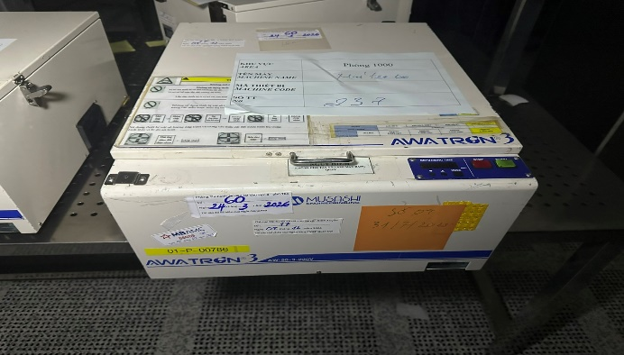
97 | Máy tra keo nguyên vật liệu | 1 | 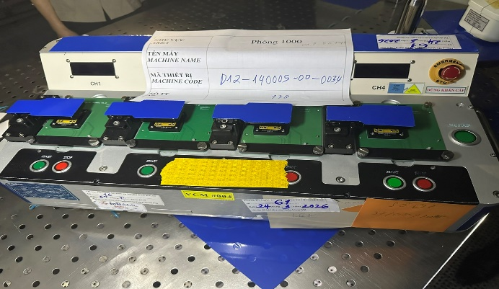
98 | Máy thổi bụi bám trên nguyên liệu | 1 | 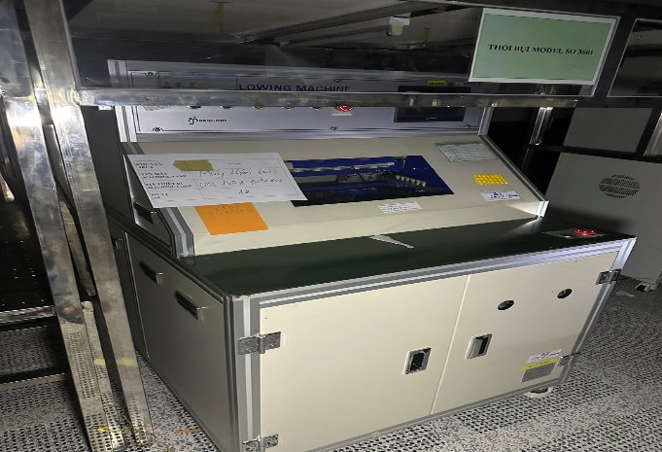
99 | Máy gắn kính lọc | 1 | 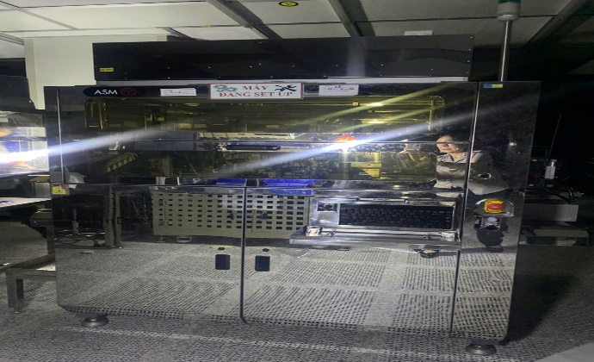
100 | Tủ sấy hàng 4 khoang | 1 | 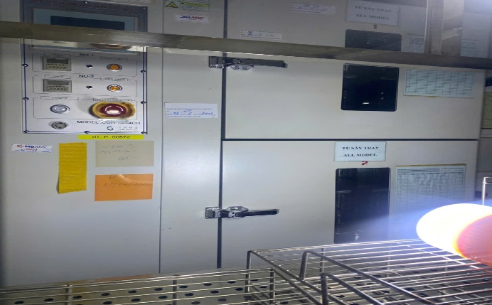
101 | Tủ sấy hàng 4 khoang | 1 | 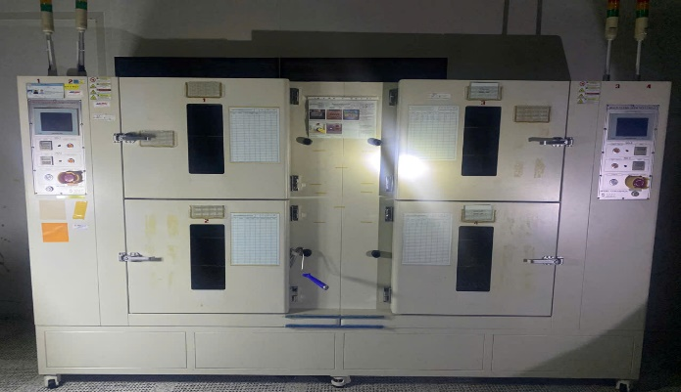
102 | Tủ sấy hàng 4 khoang | 1 | 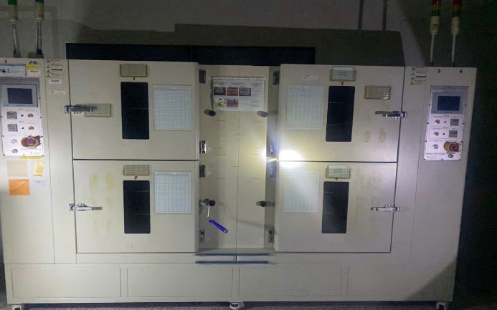
103 | Máy đo nhiệt độ tủ sấy | 1 | 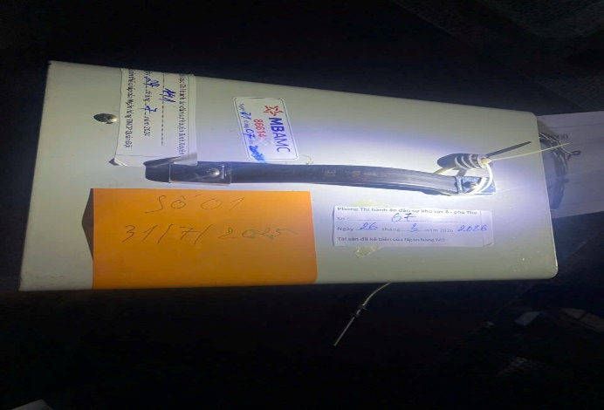
104 | Máy sấy nguyên vật liệu | 1 | 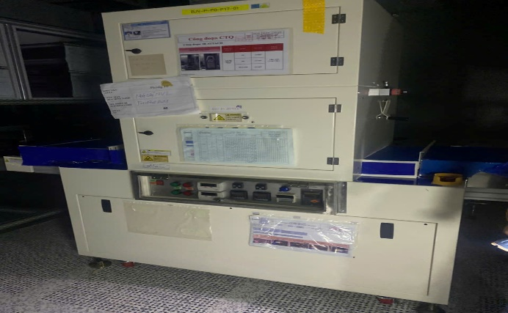
105 | Máy sấy nguyên vật liệu | 1 | 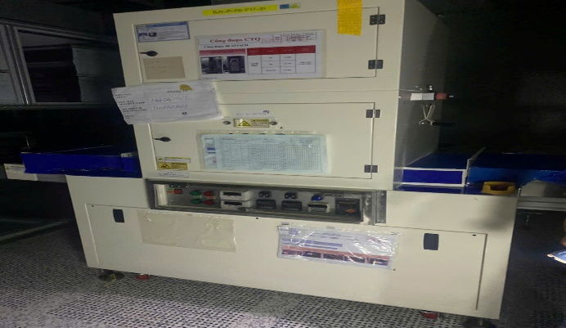
106 | Máy sấy nguyên vật liệu | 1 | 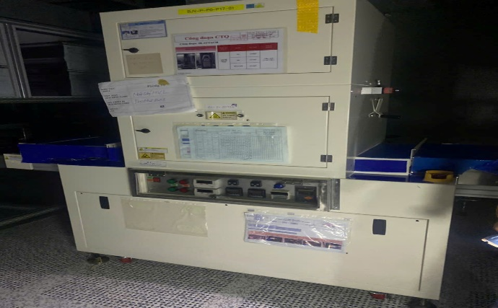
107 | Máy sấy nguyên vật liệu | 1 | 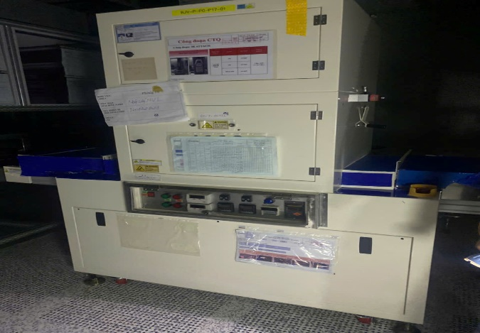
108 | Máy thổi bụi bám trên nguyên liệu | 1 | 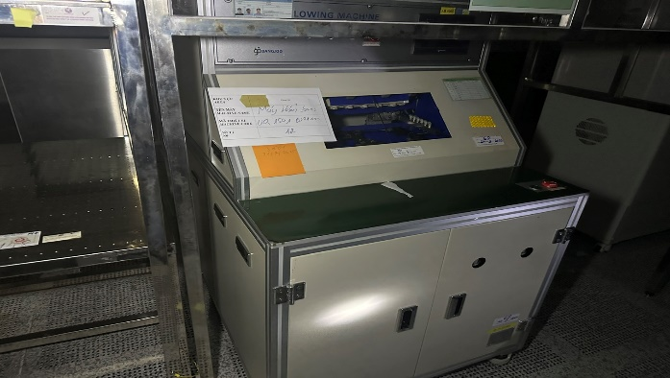
109 | Đèn chiếu sáng lắp vào buồng kiểm tra hình ảnh của máy kiểm tra hình ảnh | 1 | 